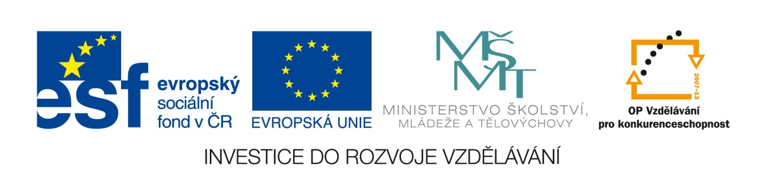
Číslo šablony: III/2
VY_32_INOVACE_P8_2.2

Tematická oblast: Doplňující gramatická cvičení A2/B1
Pasívum – préteritum
typ: DUM – pracovní list
Předmět: NJ

Ročník: 3., 4. r. (4leté) a 5., 6. r. (6leté)

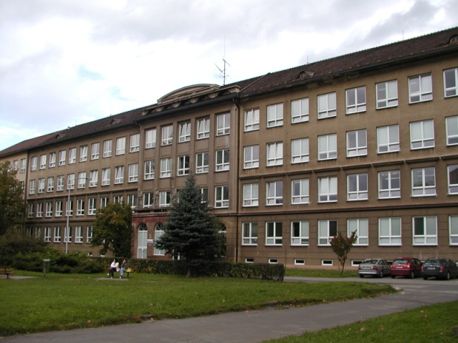
Zpracováno v rámci projektu
EU peníze školám
CZ.1.07/1.5.00/34.0296
Zpracovatel:
PhDr. Ivana Kröhnová

Gymnázium Třinec, příspěvková organizace
Datum vytvoření: duben 2014

Metodický list
Materiál je určen k prohloubení učiva a k procvičování, lze jej využít i jako testu.
Žáci mohou pracovat samostatně, nebo ve dvojicích. Úlohy můžeme rozložit do dvou vyučovacích hodin. Řešení je kontrolováno v celé skupině. Při práci je možno využít kapesní slovník.

Pracovní list
Pasívum v préteritu

1. Následující věty převeďte do pasíva, zachovejte préteritum:
a) Das Gebäude baute man im Jahre 1978.
b) Bei uns trank man immer viel Bier.
c) Der Lehrer prüfte zwei Schüler.
d) Der Notdienstwagen brachte den Patienten ins Krankenhaus.
e) Thomas fuhr das Auto in die Garage.
f) Der Koch verrührte den Teig 15 Minuten.
g) Die Eltern kauften Eintrittskarten ins Konzert ihrer Lieblingsmusikgruppe.
h) In unserer Familie aβ man oft Gemüsesalat.
i) In diesem Land sprach man drei Sprachen.
j) In der ehemaligen DDR produzierte man Autos Trabant
k) Zu Ostern bemalte man Eier.
l) Die Touristen fotografierten die Prager Burg.
m) Jemand rief dich an.
n) Im Restaurant bediente uns eine nette Kellnerin.
o) In diese Hochschule nahm man im letzten Jahr 150 Studenten auf.
p) Früher las man mehr Bücher als heute.
q) ) Robert lud uns zur Geburtstagparty ein.
r) Vor 20 Jahren schrieb man viel mehr Briefe als jetzt.

2. Přeložte, použijte tvary pasíva v préteritu:
1. Některé otázky nebyly zodpovězeny.
2. Vajíčka se vařila 8 minut.
3. Byli jste dobře vychováváni?
4. Byla slyšet krásná hudba.
5. Renovace divadla byla započata v roce 2010.
6. Kniha byla vydávána v mnoha jazycích.
7. Tato píseň byla zpívána na svatbách.
8. Opera byla složena před 100 lety.
9. Prodejna se zavírala v 19 hodin.
10. Naše děti byly svými prarodiči milovány.

3. Najděte a opravte chyby ve tvarech préterita pasíva:
a) Das Haus würde renovieren.
b) Ihr wurdet erwartet.

c) Fische wurden gefingen.
d) Von wem werde das Theaterstück übergesetzt?
e) Es wurde uns eine Hilfe versprechen.
f) Das Auto wurde gewaschen.
g) Der Ärger wurde vergesst.
h) Du wurdest belohnen.
i) Wir werden bestraft.
j) Ich wurde ausgeziehen.

Řešení:
1. a) Das Gebäude wurde im Jahre 1978 gebaut.
b) Bei uns wurde immer viel Bier getrunken.
c) Zwei Schüler wurden vom Lehrer geprüft.
d) Der Patient wurde mit dem Notdienstwagen ins Krankenhaus gebracht.
e) Das Auto wurde von Thomas in die Garage gefahren..
f) Der Teig wurde vom Koch15 Minuten verrührt..
g) Die Eintrittskarten ins Konzert ihrer Lieblingsmusikgruppe wurden von den Eltern gekauft.
h) In unserer Familie wurde oft Gemüsesalat gegessen.
i) In diesem Land wurden drei Sprachen gesprochen.
j) In der ehemaligen DDR produzierte man Autos Trabant.
k) Zu Ostern wurden die Eier bemalt.
l) Die Prager Burg wurde von den Touristen fotografiert.
m) Du wurdest von jemandem angerufen.
n) Im Restaurant wurden wir von einer netten Kellnerin bedient.
o) In diese Hochschule wurden im letzten Jahr 150 Studenten aufgenommen..
p) Früher wurden mehr Bücher gelesen als heute.
q) ) Wir wurden von Robert zur Geburtstagsparty eingeladen..
r) Vor 20 Jahren wurden viel mehr Briefe geschrieben als jetzt.

2. 1. Einige Fragen wurden nicht beantwortet.
2. Die Eier wurden 8 Minuten gekocht.
3. Wurden Sie/wurdet ihr gut erzogen?
4. Eine schöne Musik wurde gehört. (Es wurde eine schöne Musik gehört).
5. Die Renovierung des Theaters wurde im Jahre 2010 angefangen.
6. Das Buch wurde in vielen Sprachen herausgegeben.
7. Dieses Lied wurde zu Hochzeiten gesungen.
8. Die Oper wurde vor 100 Jahren komponiert.
9. Das Geschäft wurde um 19 Uhr geschlossen.
10. Unsere Kinder wurden von ihren Groβeltern geliebt.

3. a) Das Haus wurde renoviert.
b) správně
c) Fische wurden gefangen.
d) Von wem wurde das Theaterstück übersetzt?
e) Es wurde uns eine Hilfe versprochen.
f) správně
g) Der Ärger wurde vergessen.
h) správně
i) Wir wurden bestraft.
j) Ich wurde ausgezogen.
Použitá literatura
Archiv autora

